
3月 一人一人を起こして
2(月) 立てよう

みことば そこで、わが子よ。キリスト・イエスにある恵みによって強く
Ⅱテモテ2:1 なりなさい。

「牧師先生は、いつもは何をしているのですか」トオルのお父さんは長老ですが、いつもは銀行で働いています。それで、トオルは、牧師先生がいつもはどんな職場に行って、なにをしているのかと尋ねたのでした。牧師先生がしている一番重要なことはなんでしょうか。

１．牧師先生（牧会者）は、イエス様のお使いをしているのです
神様は、牧師先生に信徒を祝福する「祝福権」礼拝をみちびく「礼拝権」重要なことを決める「判決権」をくださいました。この特権を持って牧師先生は、信徒1人1人の生活に神様のみことばを伝えてくださいます。

２．私はどのように牧師先生を助けることができるのでしょうか
牧師先生を助ける副教役者(副牧師、講道師、伝道師)も、レムナントに神様のみことばを伝える重要な役割をしてくださいます。ですから、レムナントは毎週日曜の講壇のみことばを通して受けた恵みを黙想して実践することによって、牧師先生を助けて現場で福音を伝えなければなりません。

３．1人1人を生かす現場の宣教師と重職者になりましょう
牧師先生が講壇で神様のみことばを伝える牧師ならば、重要な職分を引き受けた神様の子どもである★重職者は、現場で福音を伝える「現場宣教師」です。レムナントである私たちが、こういう重職者として、あちこちに立てられれば、多くの人が大きい力と大きい祝福を受けて生かされるようになります。

★重職者:油を注がれた人として、教会の長老、勧士、按手執事をさすことば

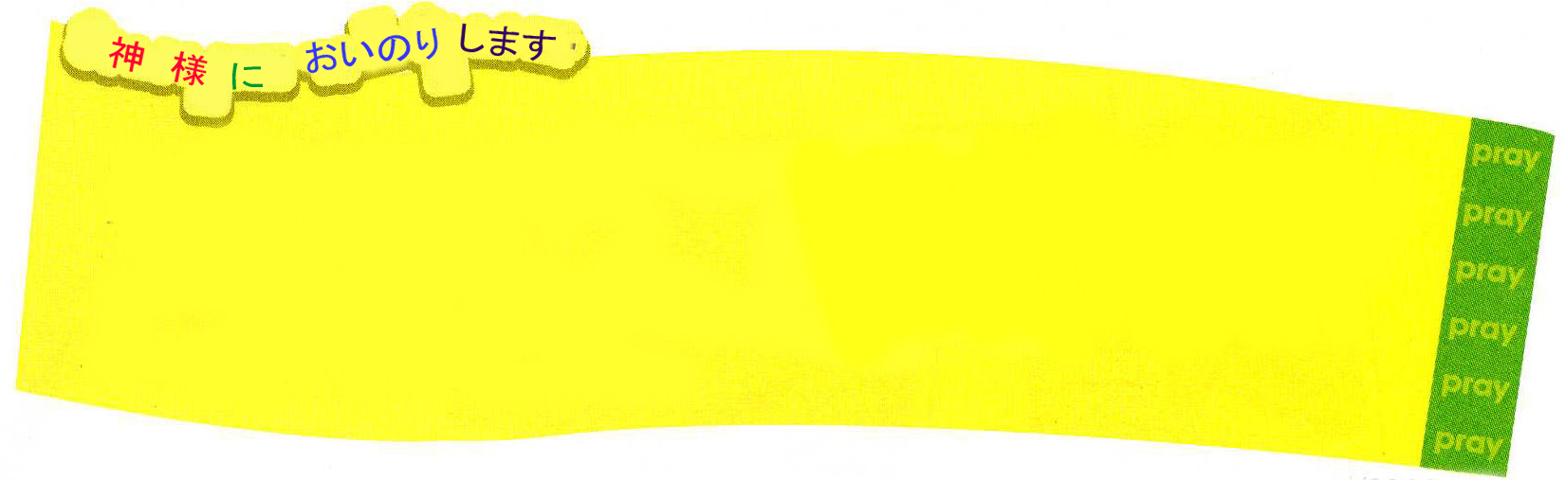
神様が私たちの教会をたててくださって、牧師先生、副教役者、重職者を祝福してくださって、感謝します。私もこの人々にたすけてもらって、福音をもった霊的なエリートとして育ち、世界福音化に用いられるように働いてください。イエス・キリストのお名前によってお祈りします。アーメン

定刻祈りの点検：昼12時 □－教会のために祈りましょう
夜９時 □－RUTCのために祈りましょう

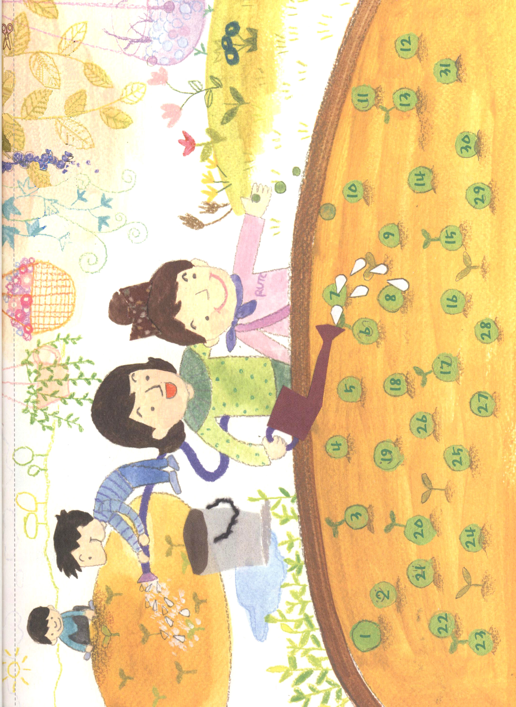


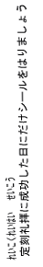

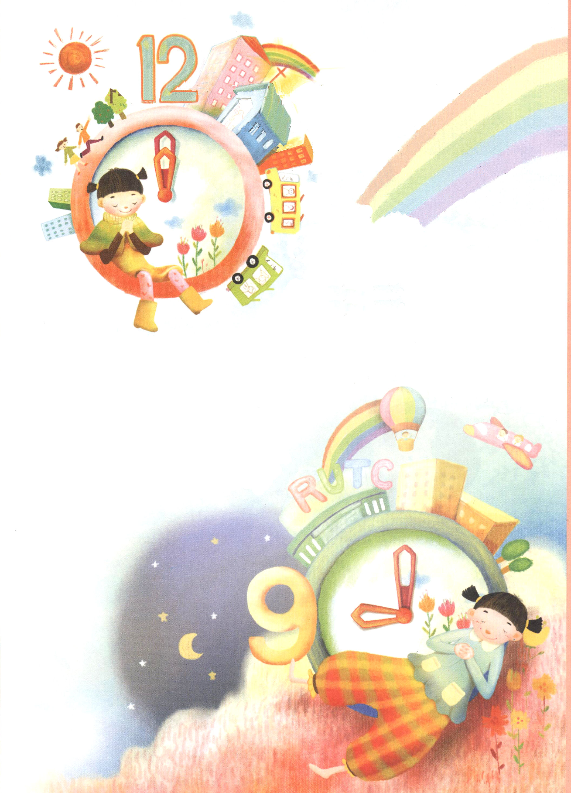

ひとつとなって祈るときに奇跡がおきます！
430年間、エジプトの奴隷だったイスラエルの民が、契約（出3:18）をにぎってひとつとなったとき、エジプトから出る奇跡がおきました。
昼12時、レムナントがひとつとなって教会のために祈り、
夜9時にレムナントのための文化センターである
RUTCのために祈ってみてください。レムナントが
ひとつとなって祈る瞬間、神様の奇跡がはじまります。

12時！教会のための祈りの文章を書いてみましょう。

9時！RUTCのための祈りの文章を書いてみましょう。

3月 インマヌエルの祝福を味わおう
４(水)
みことば 「見よ、処女がみごもっている。そして男の子を産む。その名は
マタイ1:18～25 インマヌエルと呼ばれる。」（訳すと、神は私たちとともにおられる、
という意味である。）

クリスマスは、全世界の人が喜ぶ日です。家族で大事な人の誕生日を迎えたら、家族みんなが喜ぶように、私たちを救ってくださったイエス様の誕生日を地球全体の家族がお祝いするのです。何よりも、クリスマスの本当の意味を知るならば、私たちはもっと大きな真の喜びを味わうことができます。

1．「インマヌエル」は、神様が来られたということです。
聖書で預言されたとおり処女の体を通してイエス様がお生まれになりました。ただひとり、罪がないイエス様だけが、人間のすべての問題を解決されたキリストの働きをされるのです。「インマヌエル」とは、神様が私たちを救うために、永遠にともにおられるために、この世に来られたということです。

２．「インマヌエル」を悟れば本当に感謝できます
勉強ができて、性格が良くて、すばらしい体でも、解決できない霊的問題があります。霊的問題におちいると、大きな苦しみにあうようになります。神様が私の主人になってくださり、いつもともいおられれば、私が少したりなくても、福音で何でも勝てるので、感謝が自然に出てきます。

3.「インマヌエル」を味わえば、本当に答えを受けます
インマヌエルを味わうレムナントには、毎日、毎日がクリスマスです。神様がともにおられるから、勉強する時でも、家でも、大きい問題に会った時でも、本当に答えを受けます。今日から気をおとさずに、神様の大きい力を受けるように聖霊で満たされましょう。そうすれば、地の果てまで聖霊に満たされた証人になって、数多くの友だちを福音で生かすことができます。

悪魔のどれいになっていた私（ ）を救ってくださった神様に感謝します。いままで隠していた私がわからない問題を解決してください。私の家と学校とすべての現場にいつもインマヌエルを味わうレムナントとして導いてくださるイエス･キリストのお名前でお祈りします。アーメン

定刻祈りの点検：昼12時 □－教会のために祈りましょう
夜９時 □－RUTCのために祈りましょう

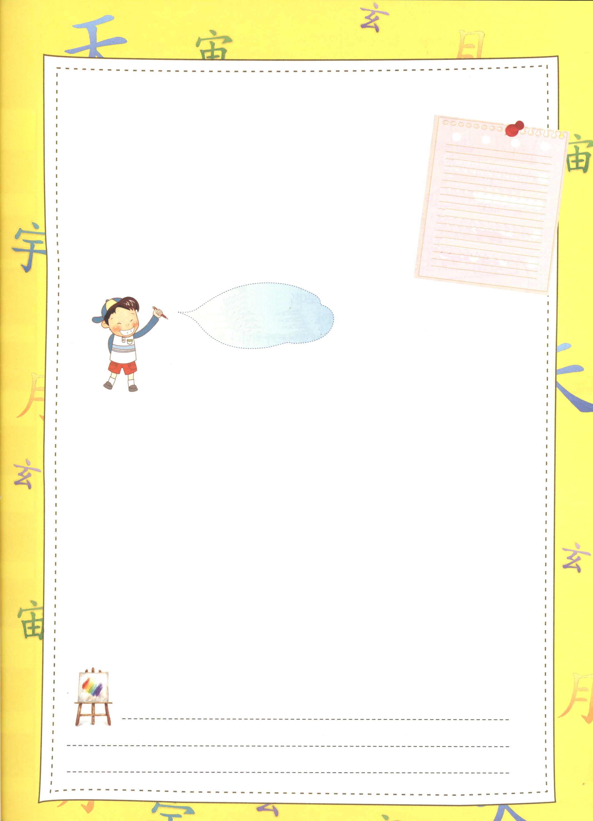

苦楽をともにする

私の心の中に主人でおられる聖霊さまは、私といつも
苦 （くるしみ）
楽 （たのしみ）
を
とも（いっしょ）
に
する
いっしょにおられ、私の悲しみ、私の悩み、私の
苦しみをともに味わってくださいます。
そして、喜びや楽しいこともいっしょに味わって
くださいます。これが「苦楽をともにする」という
ことです。苦楽をともにして、十分にインマヌエルの
祝福を味わいましょう

意味がわかったら
書いてみましょう

苦楽をともにする

私の歴史記録
定刻祈りの点検：昼12時 □－教会のために祈りましょう
夜９時 □－RUTCのために祈りましょう

3月 霊的な目をパッと開きましょう
５(木)
みことば そして、これが、施しを求めるために宮の「美しの門」にすわって
使徒3:1～10 いた男だとわかると、この人の身に起こったことに驚き、あきれた。

「もう学校には来なくてもよい」電球をふくめた千個以上の発明をした、発明家トーマス・エジソンは、小学校から追い出された子どもでした。しかし、エジソンのお母さんは、他の人が見ることができないエジソンの才能を見たのでした。

１．目を大きく開いて神様の力を見ましょう
イエス様が、神様に会う道を開いてくださいました。罪とのろいから解決して、悪魔のしわざを打ちこわされました。神様の約束をかたくにぎったレムナントが、それぞれの現場で神の国を見る時、聖霊に満たされる大きい力が現れます。神様の力を見ることができる目がパッと開かれました。

２．目を大きく開いて祈りの力を見ましょう
神様の子どもは、イエス様のお名前で祈ることができます。信仰の祈りは、すばらしい力を見せます(霊的な科学)。今日の本文のペテロとヨハネのように、時間を定めて祈った時、足のきかない者が起きるみわざが起きました。彼らのように、レムナントも祈りの力を体験してみましょう。

３．霊的な目を大きく開くレムナントになりましょう
ペテロとヨハネは、神様の力と祈りの力を体験しました。それで、足のきかない者を見たらすぐに、世の人とはちがう霊的な目が開かれたのです。その人にかならず必要なのは、少しのコインではなく、イエス様を受け入れて神様の子どもにならなければならないという霊的な事実を見ました。神様はいつも霊的な目を大きく開いた信仰の人々に答えられました。

私（ ）をレムナントとして呼んで、霊的な目を開けてくださった神様に感謝をささげます。毎日、神様の力と祈りの力を体験して、神様が私とともにおられることが最高の祝福だとよろこんで、また、あかしして生きることができますように。イエス様のお名前によってお祈りします。アーメン

定刻祈りの点検：昼12時 □－教会のために祈りましょう
夜９時 □－RUTCのために祈りましょう

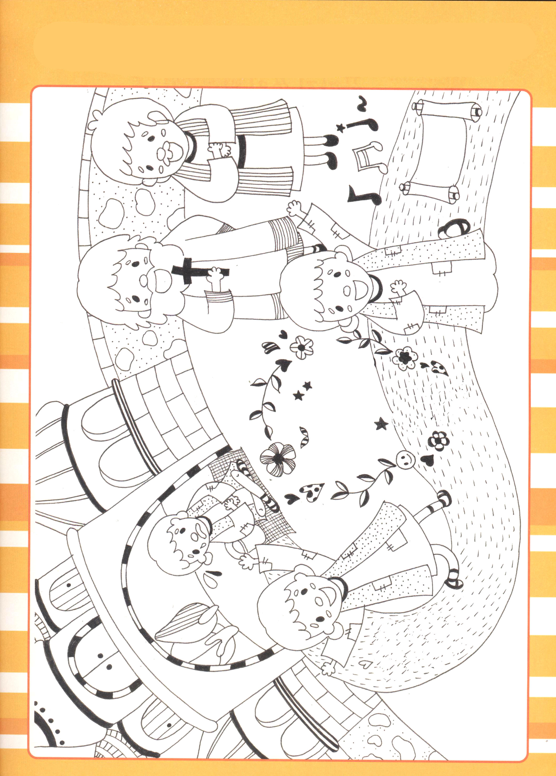

れいてきな

め

もんだい
みことば
じょうじゅ

3月 最後まで用いられるレムナント
6(金)
みことば ペテロはこれを見て、人々に向かってこう言った。「イスラエルの人たち。
使徒3:1～25 なぜこのことに驚いているのですか。なぜ、私たちが自分の力とか信仰
深さとかによって彼を歩かせたかのように、私たちを見つめるのですか。

「最後に笑う者が、一番大きく笑うのだ」という言葉があります。失敗する人は、毎回、はじめは大げさなのですが、そのことを最後までする力がたりません。反対に、成功する人は、最後を考えて、ことをはじめます。どのようにすれば、神様に最後まで用いられることができるのでしょうか。

１．神様の前で仕事をするレムナント
未信者も信徒も、すべてのいのちを神様がおさめておられます。それで、神様の前で仕事をする人を、神様が最後まで責任を負ってくださいます。人に認められて、いくら有能でも、神様の計画や方向と全く合わなければ、ただ少しの間、用いられて消えてしまいます。

２．福音の、福音による、福音のためのレムナント
神様は、人間が絶対に解決できない霊的な問題を解決されるために福音をくださいました。それで、福音が何か知っている人(福音の)、福音的な方法で生きる人(福音による)、福音を目標ににぎった人(福音のため)が、神様に最後まで用いられます。

３．神様の栄光の前で行うレムナント
人々は、人気と富と名誉と知識に、声をあげて喜んで熱狂します。また、そのようなことを目標にして、手段と方法をなにもかまわないで、熱心に生きます。人々は足のきかない者が起きた時、ペテロとヨハネに注目しました。しかし、彼らは神様にすべての栄光をおささげしました。神様だけに、すべての栄光をささげることが、レムナントが一生用いられる秘訣なのです。

人々にほめられるより、神様の大きな喜びになりたいです。私の欲を満たすより、福音の人として立ちたいです。ゆれないで、いつも神様にだけ栄光をおささげする、すてきなレムナントとして私を導いてくださる、イエス･キリストのお名前によってお祈りします。アーメン

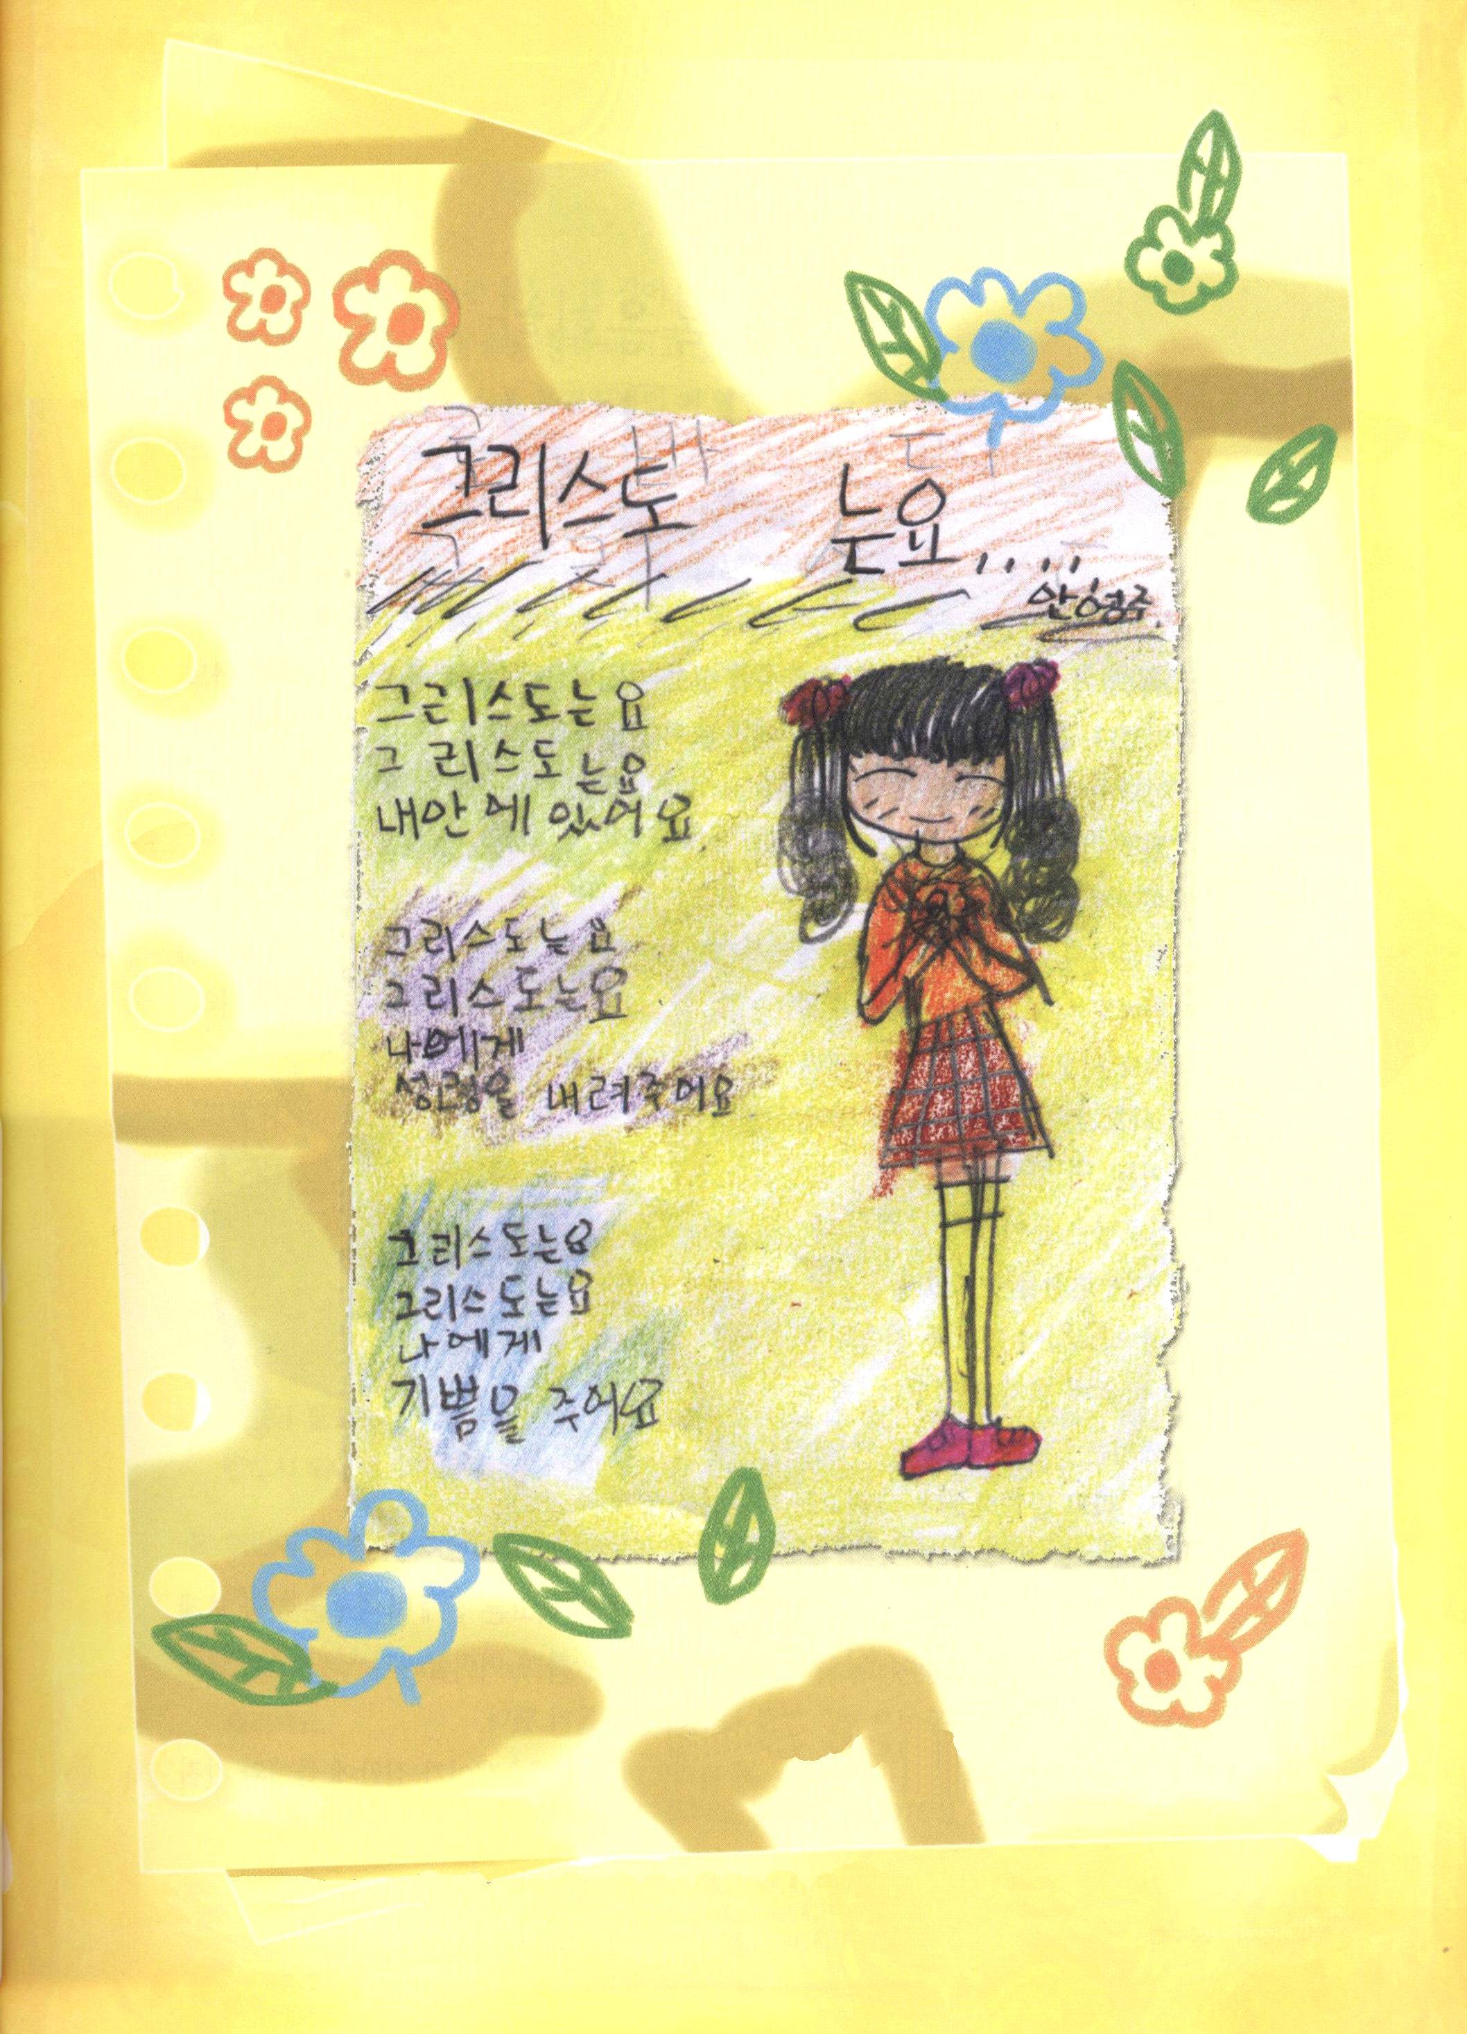

キリストはね

キリストはね
キリストはね
私の中におられるの

キリストはね
キリストはね
私に
聖霊をくださるの

キリストはね
キリストはね
私に
喜びをくださるの

文と絵＿オン・ヨンジュ・プチョン小学校4年、ハンビッ教会

定刻祈りの点検：昼12時 □－教会のために祈りましょう
夜９時 □－RUTCのために祈りましょう

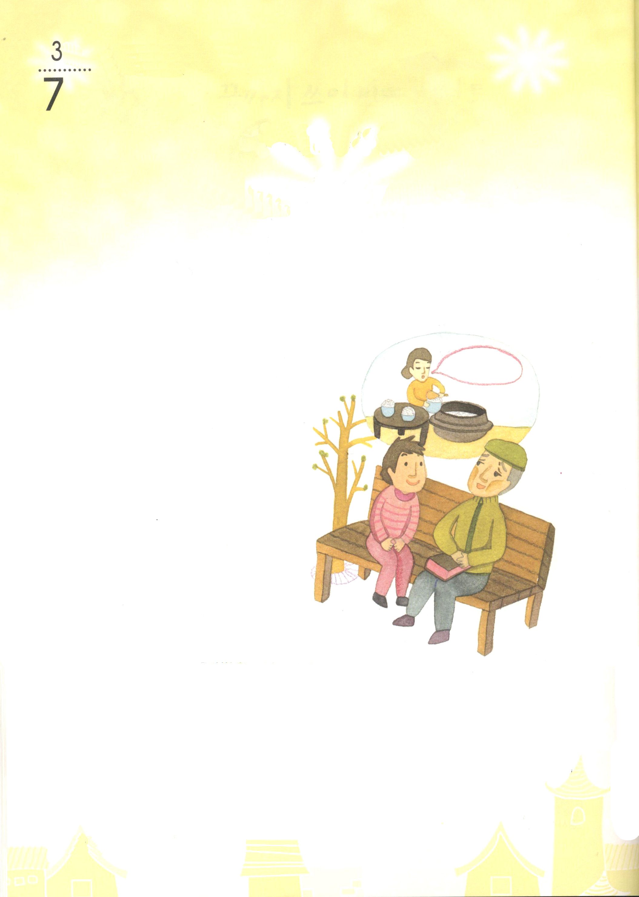

月
おはなし黙想
（土）
家族を福音化した
お嫁さんの祈り

冬将軍が新芽が出てくるのをいやがったのか、あいかわらず、寒い風が吹いている
ある日のことだった。公園に遊びに行った私は、偶然に教会の長老さんに会った。
「こんにちは、長老さん。なにをしているのですか」
「なにかというと、伝道しているのだよ」

かぞくがみんな
すくわれますように
「こんなに寒い日にですか」
「もちろん。寒い時も出てきて、とても暑い
時にも出てきて、雨がざあざあ降っても
出てきて、雪がコンコン降っても出て
くるんだよ。私は伝道することが
生きがいなんだよ。ハハハ」
長老さんは、目をぱちくりさせている
私を見ながら、しばらく笑っていた。
私は長老さんが伝道を続ける理由が
何か気になった。
長老さんは、「すべて、優しい私の
お嫁さんのおかげなんだよ」と言われた。
そして、イエス様を信じるようになった
話をされた。
ある日曜日の午後、長老さんは、お嫁さんが小脇に何かを
持って家に入ってくるのを見るようになった。長老さんは、それが聖書だと分かって、
怒りが頭まできたそうだ。長老さんは、考えることもできず、棒でお嫁さんをたたいた
のだった。
「家に宗教が2つあれば、ほろびるということ知らないのか。どこの
キリスト野郎が家に入ってきたのか--エイ！」



長老さんは、手に持っていた棒を投げ捨てて部屋に入ってしまったのだった。
その知らせを聞いた長老さんの息子は、お酒をいっぱい飲んで入ってきてお嫁さんに
話した。
「おまえは私の父が熱心な仏教信者であること分かりながらも、どうしても教会に
行かなければならないのか」
「あなた、私は神様を信じることをあきらめることができません」
「これでもあきらめられないのか」
息子は、ふところに入れていた包丁をお嫁さんに向けながら話した。
お嫁さんは、自分に刃物を向ける夫をながめながら「私が死ぬことがあっても、
あきらめることはできません。」と話した。
息子は、とても妻を殺すことができなくて、刃物を床に刺して出て行ってしまった。
その日から後、お嫁さんは、ご飯を炊いて茶碗に入れる時ごとに祈った。
「神様、このご飯を食べる私たちの家族みんながイエス様を信じて救われますように」
神様はお嫁さんの祈りに耳を傾けられた。そして、お嫁さんの祈りのとおり。
お嫁さんがついだご飯を食べた家族みんながイエス様を信じて教会に通うようになった。
「わぁ、本当、すごい!」長老さんの話をみな聞いた私は言った。
「そうだろう。あなたも家族と友だちのために祈りなさいね。神様は、かならず答えて
くださるのだよ」
「はい、長老さん!」
私は大きな声で答えた。

どのようにすれば、福音の唯一な祝福を受けることができる
のでしょうか

1.レムナントが神様を本当に信じれば、だれも防ぐことができなくて(絶対性)、
必要だからかならずなるしかない(必然性)、唯一の祝福を当然(当然性)受けるようになります。

2.レムナントが神様が約束された聖霊の満たし(使徒1:8)を受ければ、どんな現場でも
福音の証人になります。

3.レムナントがサタンのささやきにだまされないで神様の子どもの身分と権威を味わえば、
毎日、勝利します。

定刻祈りの点検：昼12時 □－教会のために祈りましょう
夜９時 □－RUTCのために祈りましょう

